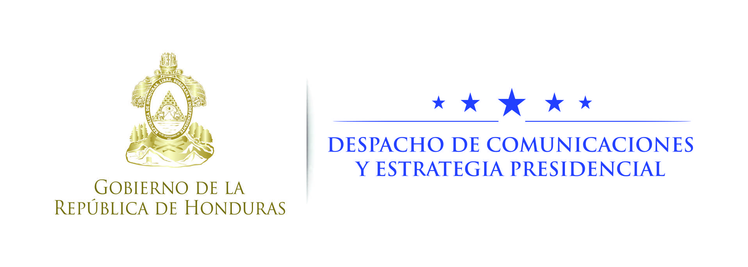

Nota de prensa

Presidente Hernández ante revisión de acuerdo:
“FMI, estamos listos, hemos hecho el trabajo”

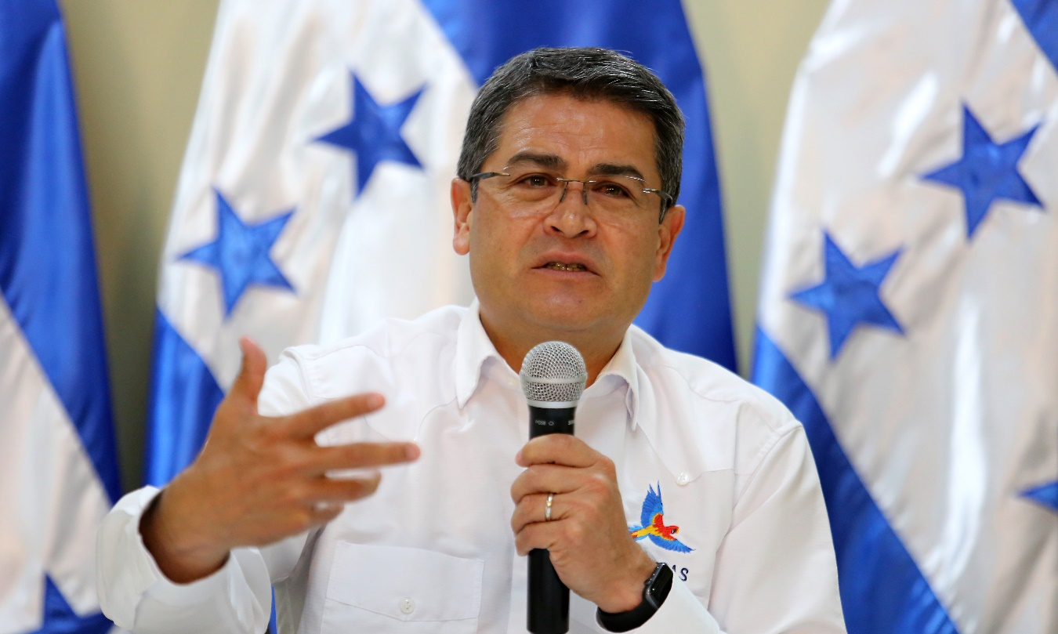
- Gobierno mantiene la disciplina a pesar de ser año electoral.
- Economía podría crecer en 4% este año.

Tegucigalpa, 11 de septiembre. “Estamos listos, hemos hecho el trabajo”, le expresó hoy el presidente Juan Orlando Hernández a la misión del Fondo Monetario Internacional (FMI) que está revisando la economía hondureña y el acuerdo entre el Gobierno y ese organismo financiero.
“Como le he dicho al FMI desde que lo invitamos la primera vez, hoy vuelvo a decirles: FMI, estamos listos, hemos hecho el trabajo”, insistió el mandatario en conferencia de prensa.
El gobernante destacó que, a pesar de que es un año electoral, el Gobierno mantiene la disciplina como debe ser, “porque es bueno para Honduras”.
Aseguró que “atrás quedó el tiempo en que los gobiernos, cuando iban a una elección, se desbocaban en el sentido de exabruptos que tenían sus repercusiones económicas”.
Hernández indicó que “hoy estamos viviendo las consecuencias de no haber hecho lo que tenían que hacer en el tema energético”.
“Los que hoy están en la oposición tuvieron la oportunidad de hacerlo y no lo hicieron”, señaló.
Buenos pasos
El presidente Hernández expresó que hoy se miran los resultados de los primeros pasos de construir un sistema eléctrico altamente competitivo, que va a ser un factor importante de competitividad en el futuro para poder construir un país con un crecimiento sostenido, más inversión, más empleo y que cada quien pague lo justo, nada de excesos ni abusos.
“Ahora la economía hondureña se muestra más robusta”, aseguró, y adelantó que “vamos a cerrar probablemente el año en un 4 por ciento de crecimiento económico”.
Anunció que Honduras con el Plan Honduras 202/20 y la reforma del Sistema de Seguridad Social va a crecer arriba de 6, 7 u 8 puntos de manera sostenida.
“Pero para eso –dijo- se necesita, desde hoy, siempre seguir disciplinadamente apretándonos la faja para tener un aparato gubernamental simple, efectivo, eficiente y transparente y, obviamente, cada quien cumpliendo con sus responsabilidades”.
“Ahora somos ejemplo en la región”, aseguró el gobernante.
El mejor interés para Honduras
El presidente Hernández enfatizó que “nuestra relación con el FMI va a seguir siendo, siempre y cuando, sea en el mejor interés de Honduras; eso se los dije desde la primera ocasión que nos reunimos y también se los he dicho en público y privado”.
“Creo que frente a la comunidad internacional un pronunciamiento positivo de parte del FMI le suma prestigio al país”, acotó.
Confió que ante el FMI “yo puse, entre otras cosas, una condición: nosotros los hondureños íbamos a seguir un plan, siempre y cuando estuviéramos de acuerdo con él porque era el mejor interés de nosotros, entre los cuales están los programas de impacto social”.
“Los programas sociales hondureños son un ejemplo en la región”, insistió, pero –prosiguió- “yo quiero también medir cómo el crecimiento económico mueve oportunidades para los más humildes, para los luchadores, para las Mypimes, pequeños y medianos productores”.
Hernández advirtió que “en la medida que estemos bajo esos parámetros vamos a seguir con el FMI; el día que ellos digan que no, nos damos la mano y cada quien por su lado”.
“Creo que vamos bien y si bajo estos parámetros ellos quieren extender su relación con nosotros, estamos listos; creo que es el mejor interés”, finalizó.

